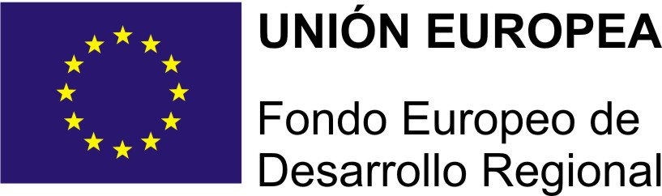



PLAN PROPIO DE INVESTIGACIÓN Y TRANSFERENCIA 2017
AYUDAS A LA TRANSFERENCIA DE RESULTADOS DE INVESTIGACIÓN
Programa 35.A
Plan de Promoción y Comercialización de Resultados y Capacidades
ANEXO I
MEMORIA JUSTIFICATIVA
- Extensión recomendada: 2 páginas.
- Descripción del Plan de Promoción y Comercialización propuesto, incluyendo un listado de las actividades planificadas: visitas a empresas y otras entidades, asistencia a eventos de transferencia, elaboración de material promocional o preparación y realización de actividades de promoción y transferencia de conocimiento, así como un cronograma de trabajo tentativo.
- Si se ha planificado la elaboración de material promocional o la realización de actividades de promoción y transferencia, tenga en cuenta que ambas acciones deberán desarrollarse en colaboración con la OTRI.
- Si se ha planificado la visita a una o más empresas, deberá indicar, en su caso, el proyecto/contrato en el que se va a colaborar con la empresa y, si se conoce, la convocatoria en la que se enmarca el proyecto. Asimismo, se deberá adjuntar a la presente solicitud el ANEXO II - Compromiso de reintegro de la ayuda en caso de éxito del proyecto/contrato.

PRESUPUESTO

 | PRESUPUESTO
CONCEPTO | COFINANCIACIÓN ASUMIDA POR EL SOLICITANTE | SOLICITADO A  LA OTRI | TOTAL
VISITAS A EMPRESAS Y ASISTENCIA A EVENTOS DE TRANSFERENCIA DE CONOCIMIENTO

Desplazamiento, alojamiento y manutención (según normativa UGR)
Inscripción en eventos de transferencia
ELABORACIÓN DE MATERIAL PROMOCIONAL PROPIO

Material promocional: gastos de diseño, producción, impresión…
ORGANIZACIÓN DE ACTIVIDADES DE PROMOCIÓN Y TRANSFERENCIA

Material promocional de la actividad´: Diseño, producción, impresión…
Otros (especificar)
TOTAL | € | € | €

*Adjuntar el presupuesto realizado en base al formato previsto en la hoja de liquidación de gastos

La ayuda máxima por plan anual de promoción y comercialización será de 5000 €. Ayuda máxima para las siguientes partidas:
- Partida de Material Promocional: 1500 €
- Participación en eventos nacionales de transferencia de tecnología: 500 €
- Participación en eventos internacionales de transferencia de tecnología: 1000 €

JUSTIFICACIÓN DE CADA PARTIDA

